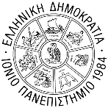 |   ΤΜΗΜΑ ΠΛΗΡΟΦΟΡΙΚΗΣ | 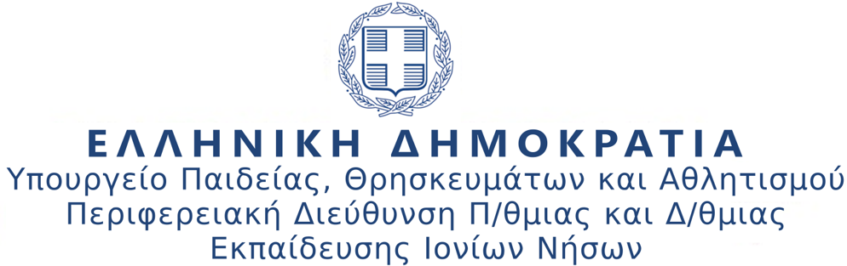 | 
Πρόσκληση σε Ημερίδα
Το Τμήμα Πληροφορικής του Ιονίου Πανεπιστημίου σε συνεργασία με την Περιφερειακή Διεύθυνση Πρωτοβάθμιας και Δευτεροβάθμιας Εκπαίδευσης Ιονίων Νήσων και το Ινστιτούτο Εκπαιδευτικής Πολιτικής οργανώνουν ημερίδα με αφορμή την επέτειο των 20 χρόνων λειτουργίας του Τμήματος Πληροφορικής του Ιονίου Πανεπιστημίου.
Η ημερίδα πραγματοποιείται την Τρίτη 8 Οκτωβρίου 2024 στο κτίριο του Ιονίου Πανεπιστημίου αμέσως μετά την Εκδήλωση Υποδοχής – Ενημέρωσης των πρωτοετών φοιτητών του τμήματος Πληροφορικής του ακαδημαϊκού έτους 2024 – 2025.
Αναλυτικά το πρόγραμμα:
10:30-12:00 | Εκδήλωση Υποδοχής – Ενημέρωσης των πρωτοετών φοιτητών του τμήματος Πληροφορικής του ακαδημαϊκού έτους 2024 – 2025
12:00-13:00 | Γιάννης Ιωαννίδης, Καθηγητής, Τμήμα Πληροφορικής και Τηλεπικοινωνιών, ΕΚΠΑ, Πρόεδρος της Association for Computing Machinery (ACM)  Πληροφορική: Τεχνολογικές, Διεπιστημονικές, και Ηθικές Προκλήσεις και Ευκαιρίες
13:00-14:00 | Σπυρίδων Δουκάκης, Επ. Καθηγητής, Τμήμα Πληροφορικής, Ιόνιο Πανεπιστήμιο, Πρόεδρος, Ινστιτούτο Εκπαιδευτικής Πολιτικής  Τρέχουσες εξελίξεις στη διδασκαλία της πληροφορικής στη σχολική εκπαίδευση
14:00-15:00 | Κωνσταντίνος Ζέρβας, Σύμβουλος Α΄, ΠΕ86 Πληροφορικής, Ινστιτούτο Εκπαιδευτικής Πολιτικής  Πρόσθετο Ψηφιακό Εγχειρίδιο για το μάθημα της Πληροφορικής Γυμνασίου
Η ημερίδα απευθύνεται στους/στις εκπαιδευτικούς πληροφορικής, καθώς και στους/στις φοιτητές/τριες του τμήματος Πληροφορικής.

